

重庆煤矿安全监察局安全技术中心
2023年部门预算
目 录

第一部分 重庆煤矿安全监察局安全技术中心概况
一、主要职能
二、部门预算单位构成
第二部分 2023年部门预算表
一、部门收支总表
二、部门收入总表
三、部门支出总表
四、财政拨款收支总表
五、一般公共预算支出表
六、一般公共预算基本支出表
七、政府性基金预算支出表
八、国有资本经营预算支出表
九、财政拨款预算“三公”经费支出表
第三部分 2023年部门预算情况说明
一、关于收支预算情况的总体说明
二、关于收入预算情况说明
三、关于支出预算情况说明
四、关于财政拨款收支预算情况的总体说明
五、关于一般公共预算支出表的说明
六、关于一般公共预算基本支出情况说明
七、关于财政拨款“三公”经费预算情况说明
八、其他重要事项的情况说明
第四部分 名词解释



第一部分
重庆煤矿安全监察局安全技术中心
概 况

一、主要职能
重庆煤矿安全监察局安全技术中心2023年部门预算☞部门概况
本单位于2011年4月成立，是国家矿山安全监察局重庆局直属独立核算的事业单位，由财政差额拨款，执行政府会计制度。中心经营范围是：在资质范围内开展矿用产品检测检验和监理服务两项业务，拓展职业危害检测与评价技术服务和计量检定项目。
二、部门预算单位构成
重庆煤矿安全监察局安全技术中心为三级预算单位。

第二部分
2023年部门预算表

重庆煤矿安全监察局安全技术中心2023年部门预算☞部门预算表
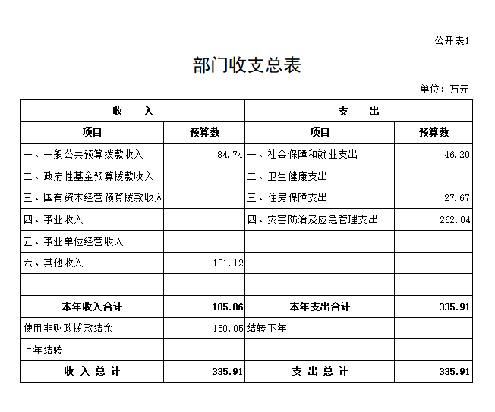

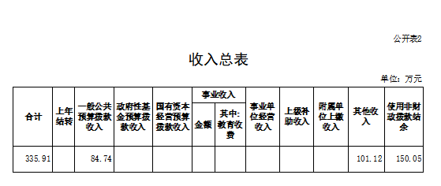

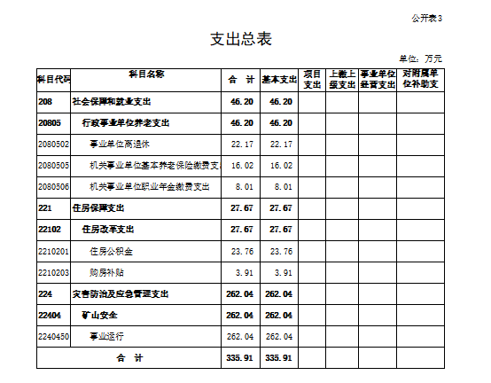
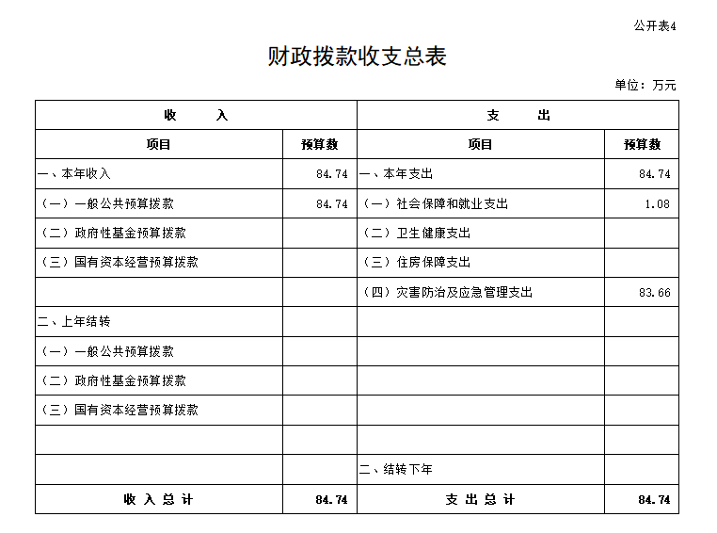
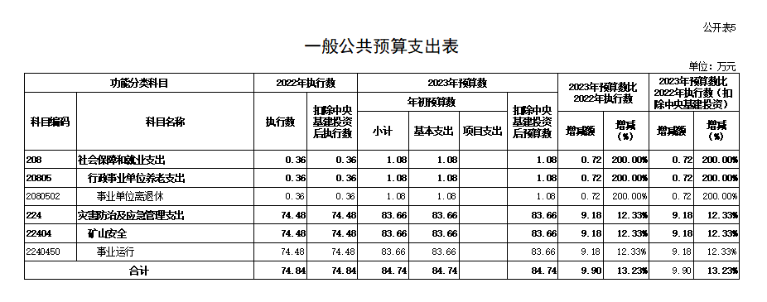
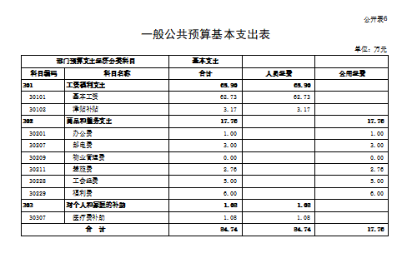
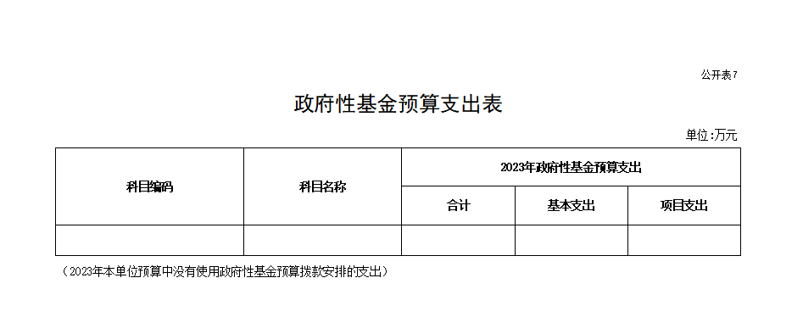

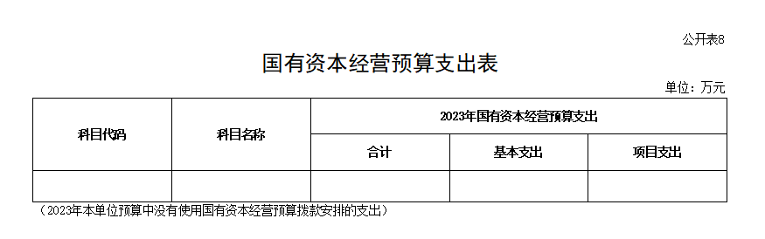

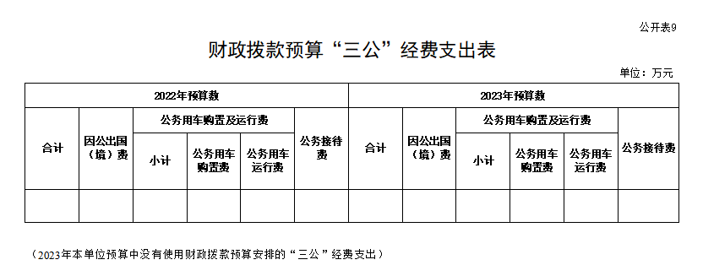

第三部分
2023年部门预算情况说明

重庆煤矿安全监察局安全技术中心2023年部门预算☞情况说明
一、关于收支预算情况的总体说明
按照综合预算的原则，重庆煤矿安全监察局安全技术中心所有收入和支出均纳入部门预算管理。收入包括：一般公共预算拨款收入、其他收入、使用非财政拨款结余等；支出包括：社会保障和就业支出、灾害防治及应急管理支出等。2023年收支总预算335.91万元。
二、关于收入预算情况说明
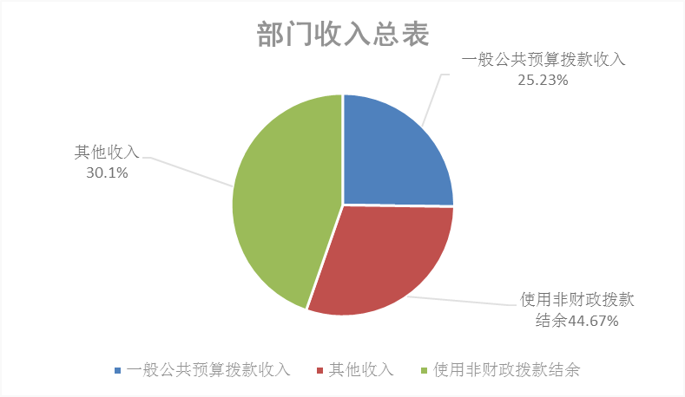
2023年收入预算335.91万元，其中：一般公共预算拨款收入84.74万元，占25.23%；其他收入101.12万元，占30.1%；使用非财政拨款结余150.05万元，占44.67%。
三、关于支出预算情况说明
2023年支出预算335.91万元，其中：基本支出335.91万元，占100%。

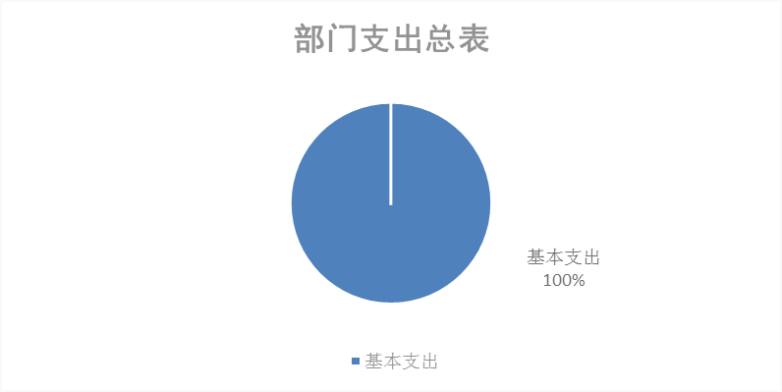
四、关于财政拨款收支预算情况的总体说明
2023年财政拨款收支总预算84.74万元。收入全部为一般公共预算拨款，无政府性基金预算拨款，包括：一般公共预算当年拨款收入84.74万元；支出包括：社会保障和就业支出1.08万元、灾害防治及应急管理支出83.66万元。

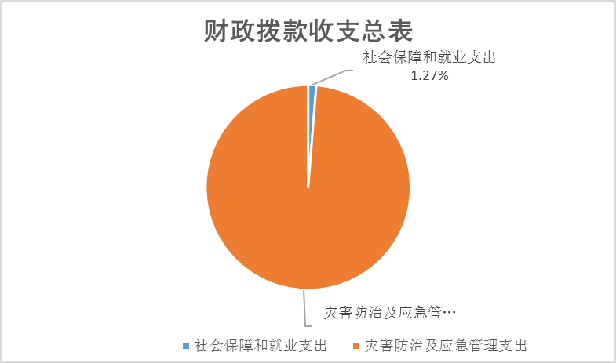

五、关于一般公共预算支出表的说明
（一）一般公共预算当年拨款规模变化情况
2023年一般公共预算当年拨款84.74万元，比2022年执行数增加9.9万元。主要是人员增加和职务职级变动增加支出。

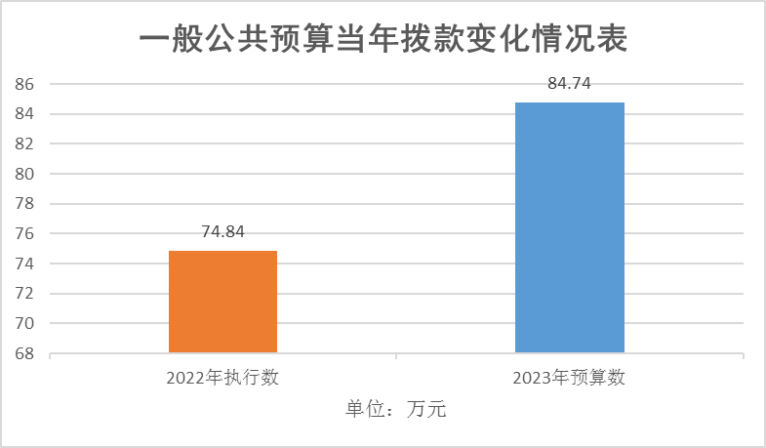

（二）一般公共预算当年拨款结构情况
2023年财政拨款84.74万元，其中：社会保障和就业支出1.08万元，占1.27%；灾害防治及应急管理支出83.66万元，占98.73%。
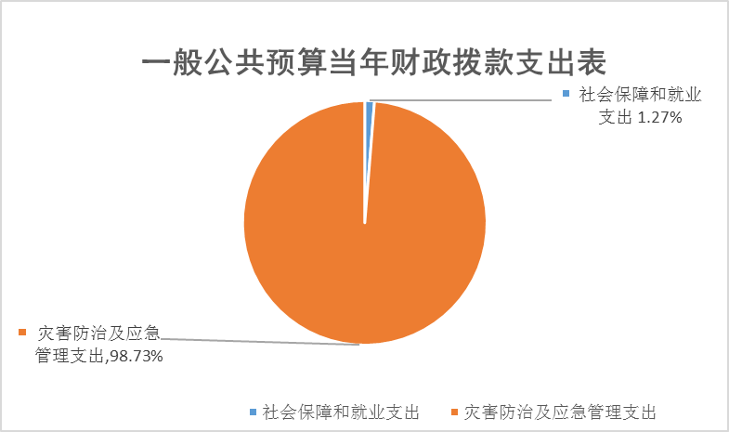
（三）一般公共预算当年拨款具体使用情况
1.社会保障和就业（类）行政事业单位离退休（款）事业单位离退休（项）预算数为1.08万元，比2022年执行数增加0.72万元，增长66.67 %。主要是事业单位退休人数增加，相应增加支出。
2.灾害防治及应急管理（类）矿山安全（款）事业运行（项）预算数为83.66万元，比2022年执行数增加9.18万元，增长10.97%。主要是人员增加和职务职级变动增加支出。
六、关于一般公共预算基本支出情况说明
2023年一般公共预算基本支出84.74万元，其中：
人员经费66.98万元，主要包括：基本工资、津贴补贴、医疗费补助；
公用经费17.76万元，主要包括：办公费、邮电费、差旅费、工会经费、福利费。
七、关于财政拨款“三公”经费预算情况说明
本单位2023年预算中没有使用财政拨款预算安排的“三公”经费支出，与上年一致。
八、其他重要事项的情况说明
（一）项目情况
本单位未安排项目支出，故不涉及项目支出。
- 机关运行经费
本单位非参公管理的事业单位，不涉及机关运行经费。
（三）政府采购情况
2023年本单位政府采购预算总额0万元，其中：政府采购货物预算0万元。
（四）国有资产占有使用情况
截至2022年8月31日，本单位共有车辆11辆，其中，机要通信用车1辆、业务用车10辆。单位价值50万元以上通用设备0台（套），单位价值100万元以上专用设备0台（套）。
（五）预算绩效情况说明
本单位未安排项目支出，不涉及预算绩效情况说明。

第四部分
名词解释

重庆煤矿安全监察局安全技术中心2023年部门预算☞名词解释
（一）财政拨款收入：反映中央财政当年拨付的资金。
（二）事业收入：反映事业单位开展专业业务活动及辅
助活动所取得的收入。
（三）事业单位经营收入：反映事业单位在专业业务活动及其辅助活动之外开展非独立核算经营活动取得的收入。
（四）其他收入：反映除上述“财政拨款收入”、“事业收入”、“事业单位经营收入”等以外的收入。主要是非本级财政拨款、事业单位投资收益、存款利息收入等。
（五）上年结转：反映以前年度尚未完成、结转到本年仍按原规定用途继续使用的资金。
（六）使用非财政拨款结余：反映预计用非财政拨款结余资金弥补本年度收支差额的数额。
（七）社会保障和就业（类）行政事业单位养老（款）行政单位离退休（项）：反映行政单位（包括实行公务员管理的事业单位）开支的离退休经费。
（八）社会保障和就业（类）行政事业单位养老（款）事业单位离退休（项）：反映事业单位开支的离退休经费。
（九）社会保障和就业（类）行政事业单位养老（款）离退休人员管理机构（项）：反映各类离退休人员管理机构的支出。
（十）社会保障和就业（类）行政事业单位养老（款）机关事业单位基本养老保险缴费支出（项）：反映机关事业单位实施养老保险制度由单位缴纳的基本养老保险费支出。
（十一）社会保障和就业（类）行政事业单位养老（款）机关事业单位职业年金缴费支出（项）：反映机关事业单位实施养老保险制度由单位实际缴纳的职业年金支出。
（十二）卫生健康（类）行政事业单位医疗（款）行政单位医疗（项）：反映财政部门集中安排的行政单位基本医疗保险缴费经费，未参加医疗保险的行政单位的公费医疗经费，按国家规定享受离休人员、红军老战士待遇人员的医疗经费。
（十三）卫生健康（类）行政事业单位医疗（款）事业单位医疗（项）：反映财政部门安排的事业单位基本医疗保险缴费经费，未参加医疗保险的事业单位的公费医疗经费，按国家规定享受离休人员待遇的医疗经费。
（十四）住房保障支出（类）住房改革支出（款）住房公积金（项）：反映行政事业单位按人力资源和社会保障部、财政部规定的基本工资和津贴补贴以及规定比例为职工缴纳的住房公积金。
（十五）住房保障支出（类）住房改革支出（款）提租补贴（项）：反映按房改政策规定的标准，行政事业单位向职工（含离退休人员）发放的租金补贴。
（十六）住房保障支出（类）住房改革支出（款）购房补贴（项）：反映按房改政策规定，行政事业单位向符合条件职工（含离退休人员）、军队（含武警）向转役复员离退休人员发放的用于购买住房的补贴。
（十七）灾害防治及应急管理（类）矿山安全（款）行政运行（项）：反映行政单位的基本支出。
（十八）灾害防治及应急管理（类）矿山安全（款）一般行政事务管理（项）：反映行政单位未单独设置项级科目的其他项目支出。
（十九）灾害防治及应急管理（类）矿山安全（款）机关服务（项）：反映为行政单位提供后勤服务的各类后勤服务中心、医务室等附属事业单位的支出。其他事业单位的支出，凡单独设置了项级科目的，在单独设置的项级科目中反映。未单设项级科目的，在“其他”项级科目中反映。
（二十）灾害防治及应急管理（类）矿山安全（款）矿山安全监察事务（项）：反映矿山安全监察管理方面的项目支出。
（二十一）灾害防治及应急管理（类）矿山安全（款）事业运行（项）：反映事业单位的基本支出，不包括行政单位后勤服务中心、医务室等附属事业单位。
（二十二）结转下年：指以前年度预算安排、因客观条件发生变化无法按原计划实施，需延迟到以后年度按原规定用途继续使用的资金。
（二十三）基本支出：指为保障机构正常运转、完成日常工作任务而发生的人员支出和公用支出。
（二十四）项目支出：指在基本支出之外为完成特定行政任务或事业发展目标所发生的支出。
（二十五）上缴上级支出：指下级单位上缴上级的支出。
（二十六）事业单位经营支出：指事业单位在专业业务活动及其辅助活动之外开展非独立核算经营活动发生的支出。
（二十七）对下级单位补助支出：指对下级单位补助发生的支出。
（二十八）机关运行经费：为保障行政单位运行用于购买货物和服务的各项资金，包括办公及印刷费、邮电费、差旅费、会议费、福利费、日常维修费、专用材料及一般设备购置费、办公用房水电费、办公用房取暖费、办公用房物业管理费、公务用车运行维护费以及其他费用。

